Urlaub Kandidat A
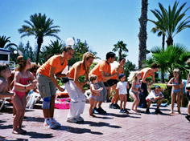

Arbeiten im Urlaub
Erdbeeren pflücken, Tiere füttern: Das klingt nicht nach Erholung, und doch verbringen manche Menschen damit ihre Ferien. Meist sind es Studenten und Schüler, die bei einem "work & travel"-Aufenthalt andere Länder und Leute kennenlernen und dabei die Reisekasse schonen. Saisonjobs im Ausland vermittelt zum Beispiel die Bundesagentur für Arbeit. Doch auch private Anbieter (aifs, travelworks) helfen Studenten und Schülern weiter, die sich für einige Zeit einem work & travel-Programm, anschließen wollen.
- Sehen Sie Ihr Foto an und fragen Sie dann Ihren/e Partner/in nach Details seines/ihres Fotos, um Unterschiede und Ähnlichkeiten Ihrer Fotos heraus zu finden.
- a) Erklären Sie, was in Ihrem Text steht.
b) Sprechen Sie mit Ihrem Partner über das Thema der Texte, argumentieren Sie Ihre Meinung und stimmen Sie zu oder widersprechen Sie seiner/ihrer Meinung;
Schlagen Sie Lösungen zum Thema vor.
- Wählen Sie zwei oder drei Themen aus und stellen Sie Ihrem/r Partner/in Fragen. Antworten Sie auch auf seine/ihre Fragen:
- im Sommer arbeiten
- billig Fliegen
- schöne Urlaubsziele

Urlaub Kandidat B
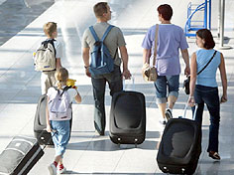

Urlaub für alle

Verreisen und wenig zahlen
Ferien im Viersterne-Club kann sich nicht jeder leisten. Auf einen schönen Urlaub muss man dennoch nicht verzichten. Ob Jugendherberge, Pilgerreise oder Wohnungstausch - man kann auch mit schmalem Geldbeutel einen gelungenen Urlaub verbringen.
- Sehen Sie Ihr Foto an und fragen Sie dann Ihren/e Partner/in nach Details seines/ihres Fotos, um Unterschiede und Ähnlichkeiten Ihrer Fotos heraus zu finden.
- a) Erklären Sie, was in Ihrem Text steht.
b) Sprechen Sie mit Ihrem Partner über das Thema der Texte, argumentieren Sie Ihre Meinung und stimmen Sie zu oder widersprechen Sie seiner/ihrer Meinung;
Schlagen Sie Lösungen zum Thema vor.

Wählen Sie zwei oder drei Themen aus und stellen Sie Ihrem/r Partner/in Fragen. Antworten Sie auch auf seine/ihre Fragen:

- im Sommer arbeiten
- billig Fliegen
- schöne Urlaubsziele

